Журавлев К. В. ПИ20-1

- Конфигурация apache:

* Порты для SSL 8080 и 443
* a1.com.conf: подключение к сайту принимается на порту 8080, соединение перекидывается по http на https, и уже там выдается страница

- Файлы логов:

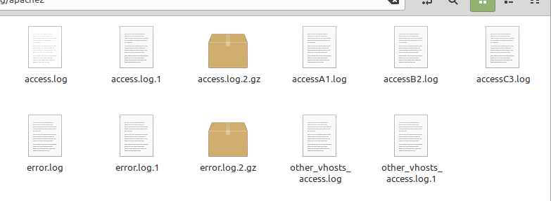

- Файлы корней с сайтом:

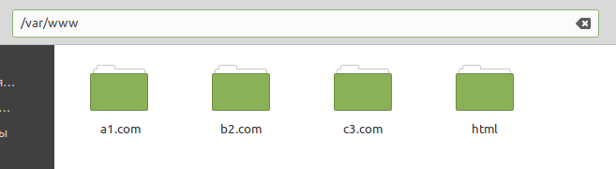

- Файлы b2 и c3 аналогично

- Конфигурация nginx

* Слушаем 80й порт, но все запросы файлов отправляются на 8080 порт, который слушает apache, файлы с расширением картинок (png, jpeg, jpg) обработает сам nginx, а остальное перекидывает на apache

Результат запроса к сайту a1.com: 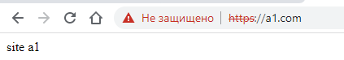

По умолчанию порт 80 nginx перебросил на порт 8080 -> apache -> 443 -> видим <https://a1.com>

* Проверка ключа:

